2015中考精英总复习物理考点集训小专题四：动态杠杆


类型1 最小力问题
根据杠杆平衡条件F₁l₁＝F₂l₂，要使动力最小，就应是动力臂最长。做法是：在杠杆上找一点(动力作用点，使这点到支点的距离最远)，连接动力作用点和支点的距离，动力方向应该是过该点且和该连线垂直的方向，并且让杠杆的转动方向与阻力让杠杆转动的方向相反。
类型2 力或力臂的变化问题
利用杠杆平衡条件F₁l₁＝F₂l₂和控制变量法，抓住不变量，分析变量之间的关系。
主要有以下几种情况：(1)F₂l₂一定，F₁和l₁成反比；(2)F₂、l₁不变，F₁和l₂成正比；(3)F₂l₁/l₂一定，F₁不变。
类型3 再平衡问题
杠杆再平衡判断，关键是要判断杠杆在发生变化前后，动力矩和阻力矩(力矩是指力与力臂的乘积)是否相等(即是否符合杠杆平衡条件F₁l₁＝F₂l₂)。如果平衡杠杆两边的力和力臂成相同比例的变化，则杠杆仍平衡。
类型4 杠杆转动问题
杠杆转动问题实质还是再平衡问题，用杠杆平衡条件列出方程，如果两边的力矩相等，杠杆继续平衡，如果两边的力矩不等，哪边的力矩大，哪边就下沉。

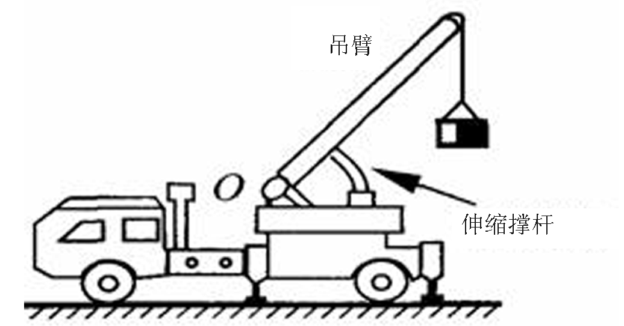
1．(2014，泰安)右图为吊车从图示位置向上起吊货物的工作示意图，利用伸缩撑杆可使吊臂绕O点缓慢转动，伸缩撑杆为圆弧状，伸缩时伸缩撑杆对吊臂的支持力始终与吊臂垂直。下列说法正确的是(B)
A．匀速缓慢顶起吊臂的过程中，伸缩撑杆的支持力大小保持不变
B．匀速缓慢顶起吊臂的过程中，伸缩撑杆的支持力渐渐变小
C．匀速缓慢顶起吊臂的过程中，伸缩撑杆的支持力渐渐变大
D．吊臂是一个省力杠杆
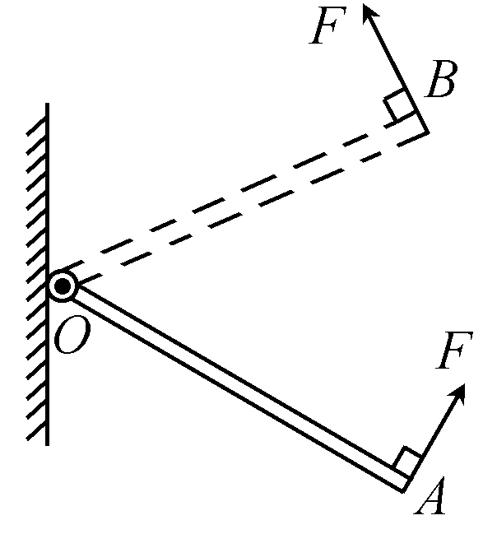
2．(2014，泰安)如图所示，一根质地均匀的杠杆可绕O点自由转动，在杠杆的右端施加一个始终垂直于杠杆的作用力F，使杠杆从OA位置匀速转到OB位置的过程中，力F的大小将(C)
A．一直是变大的 B．一直是变小的
C．先变大，后变小 D．先变小，后变大
3．(2013，自贡)如图所示，一根粗细
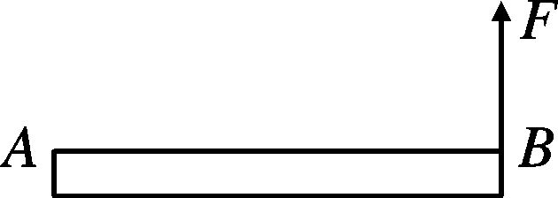
均匀的铁棒AB静止在水平地面上，现用力F将铁棒从水平地面拉至竖直并立起。在这个过程中，力F作用在B端且始终与铁棒垂直，则力F将(B)
A．逐渐变大 B．逐渐变小
C．保持不变 D．先变小，后变大
4．如图所示是某护城河上的一座吊桥。设吊桥的重力对转轴O的力臂为l₁，绳子拉吊桥的力为F，拉力F对转轴O的力臂为l₂，如果绳重、摩擦及风的阻力不计，那么在守桥士兵将吊桥由水平位置缓慢拉至图中虚线竖直位置的过程中，l₁和F 如何变化？(B)
A．减小、增大 B．减小、减小
C．增大、不变 D．增大、减小
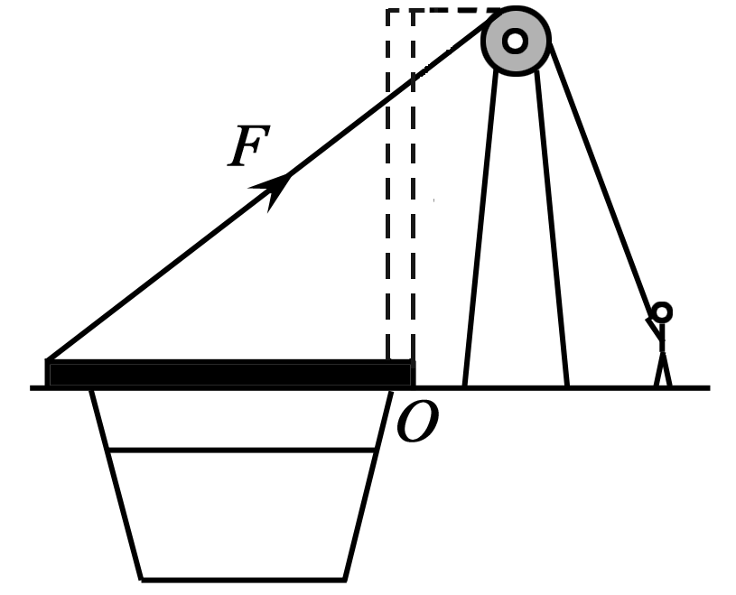第4题图
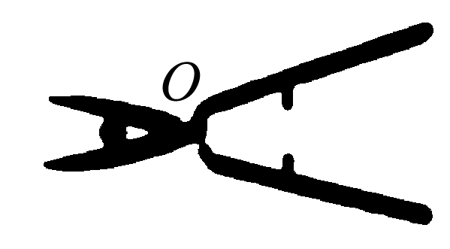第5题图

5．(2013，庆阳)园艺师傅使用如图所示的剪刀修剪树枝时，常把树枝尽量往剪刀轴O处靠近，这样做的目的是为了(D)
A．增大阻力臂，减小动力移动的距离
B．减小动力臂，减小动力移动的距离
C．增大动力臂，省力
D．减小阻力臂，省力
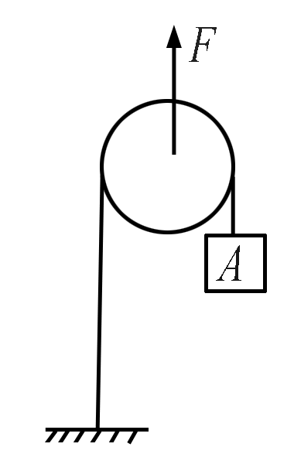
6．如图所示，在竖直向上大小为10 N的力F的作用下，重物A沿竖直方向匀速上升。已知重物A上升速度为0.2 m/s，不计滑轮重、绳重及绳与滑轮间的摩擦，则物体的重力大小和滑轮上升的速度分别为(D)
A．20 N，0.4 m/s B．20 N，0.1 m/s
C．5 N，0.4 m/s D．5 N，0.1 m/s
7．(2014，安徽)身高相同的兄弟二人同用一根重力不计的均匀扁担抬起一个900 N的重物。已知扁担长为1.8 m，重物悬挂点与哥哥的肩之间的距离OA＝0.8 m，如图所示。则(A)
A．以哥哥的肩A为支点，可计算出弟弟承担的压力为400 N
B．以O为支点，可计算出兄弟二人承担的压力之比为4∶9
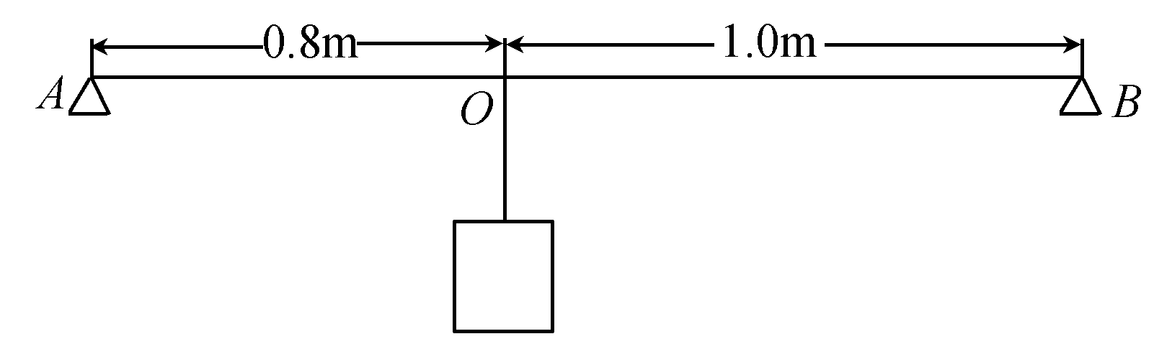
C．以O为支点，可计算出兄弟二人承担的压力之比为9∶5
D．以弟弟的肩B为支点，可计算出哥哥承担的压力为600 N

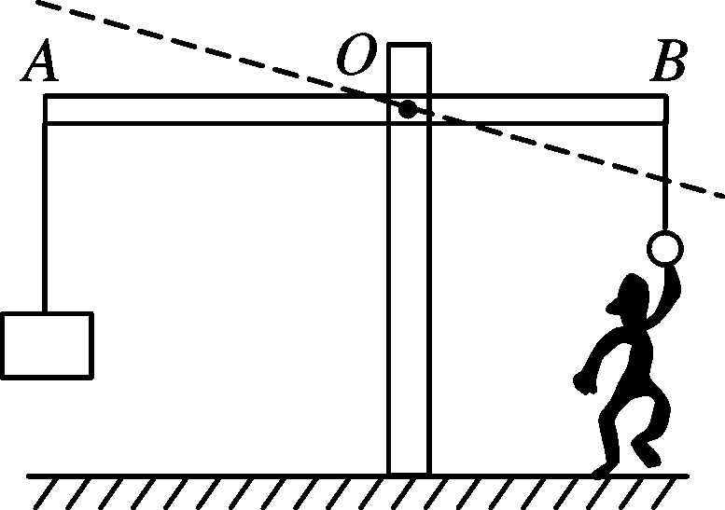
8．(2013，镇江)图中AOB是可绕O点无摩擦转动的轻杆，A端挂重300 N的物块，AO与OB长度之比为5∶4。人始终沿竖直方向拉挂在B端的轻环。要使轻杆水平平衡，人应施加拉力为__375__N，人要不被拉起，则人重至少为__375__N。与水平平衡相比，当轻杆在图中虚线位置平衡时，人的拉力将__不变__(选填“变大”“变小”或“不变”)。
9．(2013，金华)如图是农村过去曾用的舂米工具的结构示意图。杆AB可绕O点转动，杆右端均匀柱形物体的长度与杆右侧OB部分长度相等，杆AB的重力不计，柱形物体较重。
(1)若作用在A点的动力F方向始终竖直向下，则杆从水平位置缓慢转动10°角的过程中，动力F大小的变化是__增大__。
(2)若作用在A点的动力F方向始终与杆垂直，则杆从水平位置缓慢转动45°角的过程中，动力F大小的变化是__先增大后减小__。
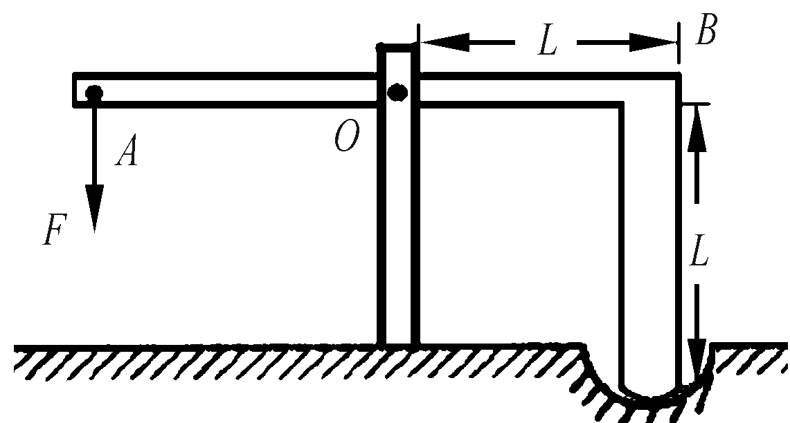,第9题图) 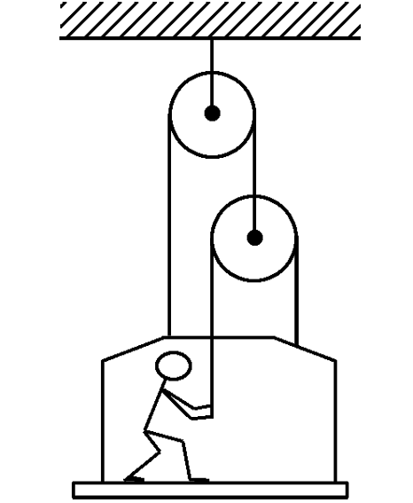,第10题图)
10．如图所示，质量为60 kg的人，站在质量为30 kg的吊篮内，他至少用__225__N的拉力拉住绳子，才能使自己和吊篮在空中保持静止(g取10 N/kg)。
11．如图，轻质杠杆MON在水平位置静止时OM∶ON＝1∶2，弹簧测力计的示数为10 N，已知每个滑轮重2 N，则物体A重为__74__N。(不计绳重及摩擦)
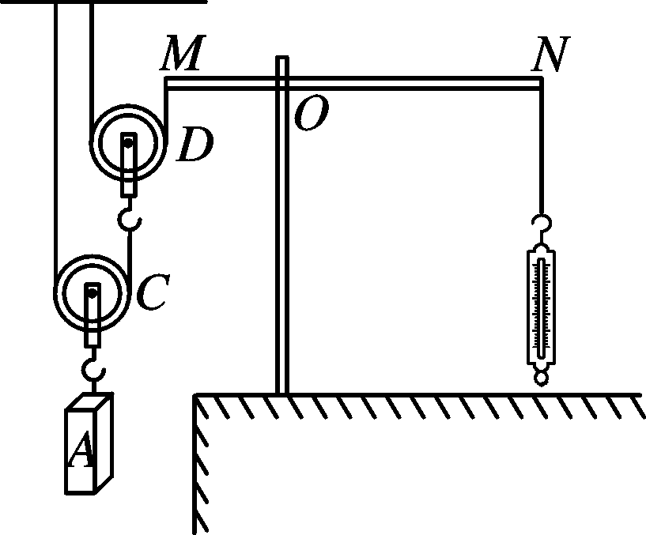,第11题图) 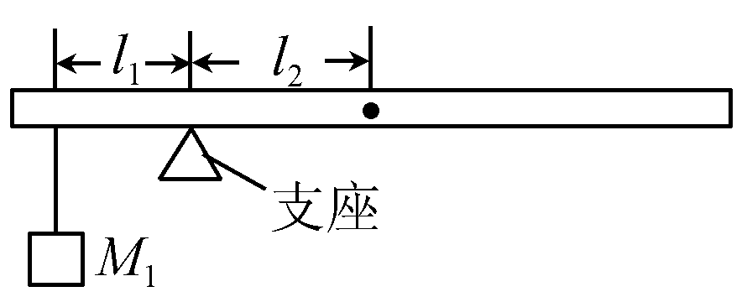,第12题图)
12．某同学想利用杠杆的平衡条件来测量刻度尺的质量。
(1)将刻度尺平放在支座上，左右移动刻度尺，找出能够使刻度尺在水平位置保持平衡的支点位置，记下这个位置，它就是刻度尺的__重心__。
(2)如图所示，将质量为M₁的物体挂在刻度尺左边某一位置，向__右__(选填“左”或“右”)移动刻度尺，直到刻度尺能够在支座上重新保持水平平衡。记录物体悬挂点到支座的距离l₁和刻度尺的__重心__到支座的距离l₂。
(3)根据杠杆的平衡条件，可以计算出刻度尺的质量m＝____(用题目中所给物理量表示)。
13．(2014，随州)郝强同学对建筑工地上的长臂吊车(如图甲)有些疑惑：不吊物体它能平衡，吊重物也能平衡，重物沿臂移动仍能平衡！后来他通过设计“移动支点式杠杆”模型(如图乙)弄懂了类似问题：密度及粗细都均匀的直棒AB＝1.8 m，放在一个宽度为40 cm的凳子上，当在棒的A端固定一个铅块(忽略大小)m_{铅}＝2 kg时，棒刚好绕O₁点有转动的趋势(AO₁＝30 cm)。
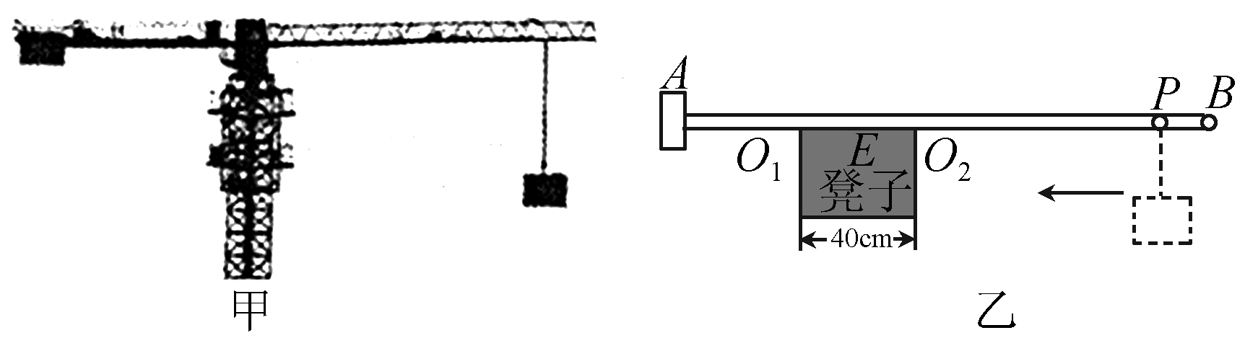
(1)求棒的质量m_{棒}。
(2)当再在P处挂一重物时(PB＝10 cm)，棒刚好绕O₂点有转动的趋势。求重物质量m_{物}及此时棒对O₂点的压力F(g取10 N/kg)。
(3)当再悬线带着重物缓慢向A端移动时，可以认为凳面上只有某点E(即新支点)对棒有支持力。回答：随着重物左移，E点将“左移”或“右移”还是“不动”？棒对E点的压力F_{E}是“变大”“变小”还是“不变”？(不必说明理由)
解：(1)设棒的重心为O，AO＝90 cm，O₁O＝60 cm，以O₁为转轴，由平衡方程：m_{铅}gAO₁＝m_{棒}g·OO₁，得m_{棒}＝m_{铅}＝1 kg
(2)以O₂为转轴，平衡方程：m_{铅}g·AO₂＝m_{棒}g·OO₂＋m_{物}g·O₂P，代入数据解得m_{物}＝1.2 kg，F＝(m_{铅}＋m_{棒}＋m_{物})g＝42 N (3)重物左移，E左移，F_{E}不变(铅块、棒和物的总重心左移；竖直方向：压力等于铅块、棒、物三重力之和)

第13讲 功 功率 机械效率


1．(2014，雅安)某工人在水平地面上，用100 N的水平推力以0.5 m/s的速度匀速推动重为500 N的物体，使它沿水平方向移动10 m，该过程中重力所做的功是__0__J，水平推力的功率是__50__W。
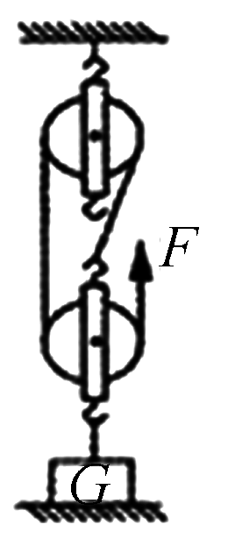
2．(2014，莆田)用如图所示的滑轮组将重为1200 N的物体匀速向上提升2 m，在这个过程中有用功是__2400__J；要提高该滑轮组的机械效率，可以采取的措施有__减轻动滑轮的重等__(写出一种即可)。
3．(2014，郴州)起重机在20 s内将重物匀速提到楼顶，起重机所做的总功是4×10⁴ J，额外功是1.6×10⁴ J，则起重机的总功率是__2000__W，机械效率是__60__%。

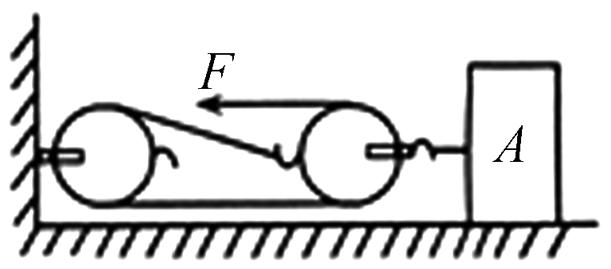
4．(2014，达州)如图所示，用F为40 N的拉力，通过滑轮组拉着重为300 N的物体A在水平面上以0.4 m/s的速度向左做匀速直线运动。物体受到的摩擦力是物重的0.3倍，滑轮组的机械效率是__75%__，拉力的功率是__48__W。
5．(2014，宜昌)下列关于功率的说法正确的是(C)
A．功率大的机器做的功一定多
B．功率大的机器做功时间一定短
C．功率大的机器做功一定快
D．功率大的机器机械效率一定高
6．(2014，永州)小李同学先后用同样大小的力F使同一木箱分别在如图所示甲、乙、丙三个表面上沿力的方向移动相同的距离s，该力F在这三个过程中所做的功分别为W_{甲}、W_{乙}、W_{丙}。关于做功大小的下列说法正确的是(C)
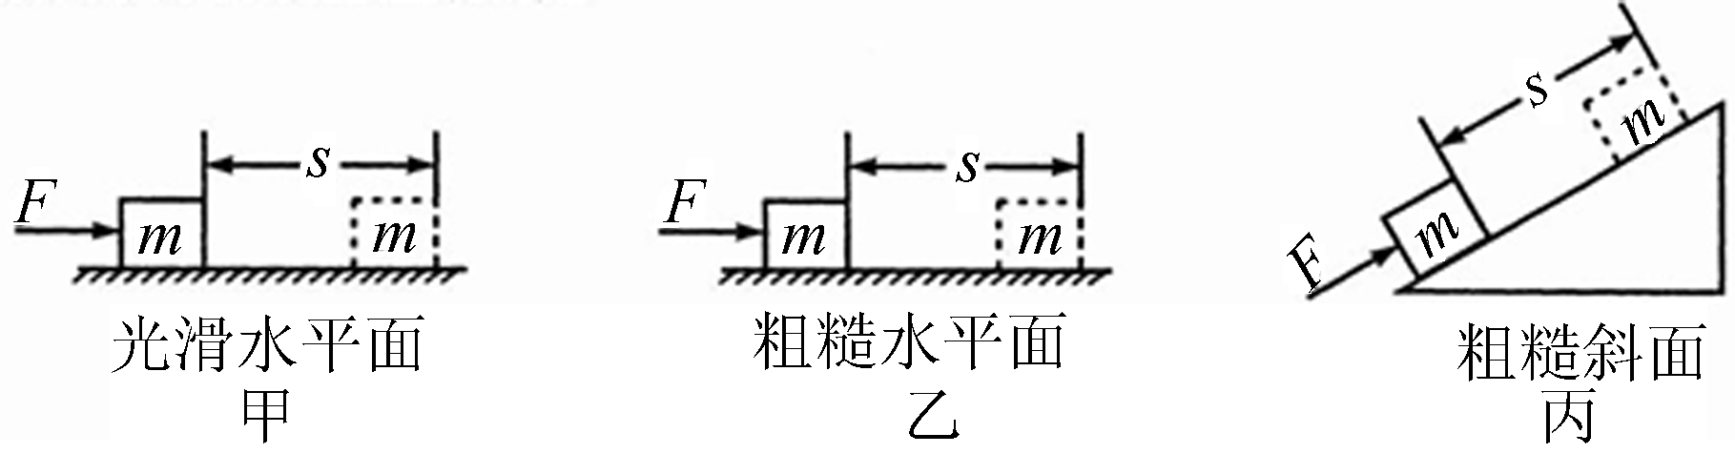
A．W_{甲}＜W_{乙}＜W_{丙} B．W_{甲}＞W_{乙}＞W_{丙}
C．W_{甲}＝W_{乙}＝W_{丙} D．W_{甲}＝W_{乙}＜W_{丙}
7．(2014，武汉)九年级某同学家住5楼。一天，他提着装有30个鸡蛋的塑料袋从1楼走到家里。在此过程中，下列估算不合理的是(D)
A．他提鸡蛋的力做的功约为200 J
B．他提鸡蛋的力做功的功率约为3 W
C．他爬楼做的功约为6×10³ J
D．他爬楼做功的功率约为1×10³ W
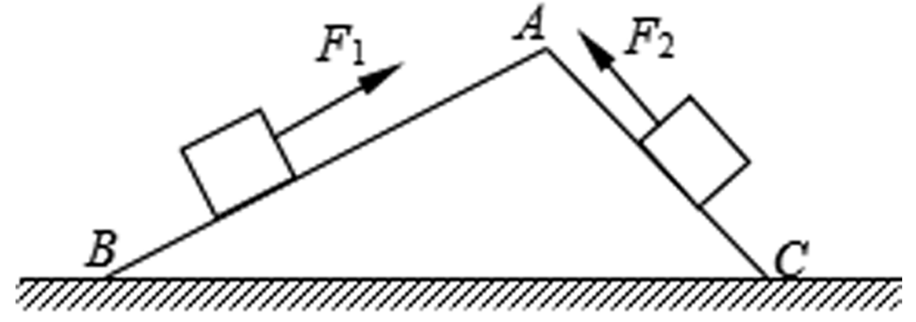
8．(2014，菏泽)如图所示，光滑斜面AB＞AC，沿斜面AB和AC分别将同一重物从它们的底部拉到顶部，所需拉力分别为F₁和F₂，所做的功分别为W₁和W₂。则(A)
A．F₁＜F₂，W₁＝W₂ B．F₁＜F₂，W₁＜W₂
C．F₁＞F₂，W₁＞W₂ D．F₁＞F₂，W₁＝W₂
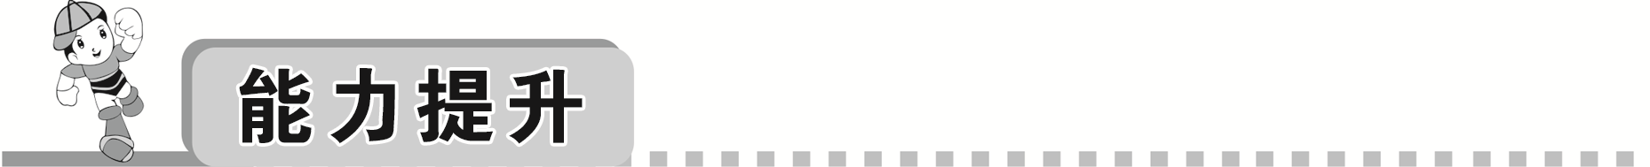
9．(2013，武汉)三位同学准备进行爬楼比赛，看看谁的功率大。他们展开了如下的讨论：
甲：只有测出各自的体重、爬楼用的时间和爬楼的高度，才能进行比较
乙：在爬楼的时间相同时，只要测出各自的体重、爬楼的高度，就可以进行比较
丙：在爬楼的高度相同时，只要测出各自的体重、爬楼的时间，就可以进行比较
正确的是(D)
A．甲、乙和丙 B．甲和乙
C．甲和丙 D．乙和丙
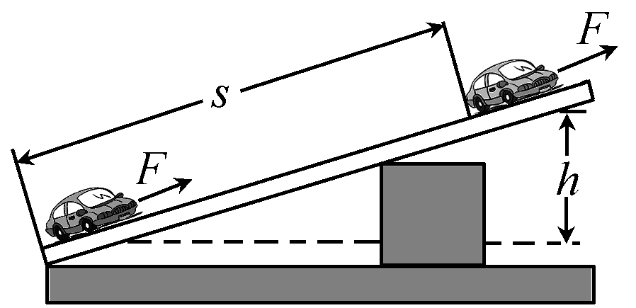
10．(2014，泰州)在图中，s＝60 cm，与之对应的h＝30 cm，现用弹簧测力计进行两次操作：(1)沿竖直方向匀速提升小车；(2)沿斜面方向匀速拉动小车，记录数据如下表：

数据  操作 | 测力计示数  /N | 移动距离  /cm
竖直提升 | 10 | 30
沿斜面拉动 | 5.2 | 60
分析数据有如下一些发现，其中，具有较高水平的发现是(C)
A．沿斜面拉动时，拉力比小车的重力小
B．测力计示数与移动距离近似成反比
C．利用斜面可以省力，但不能少做功
D．可以计算力所做的功，且两次做功近似相等
11．(2014，滨州)如图所示，工人用滑轮或滑轮组提升重物，每只滑轮质量均相同，若把同一货物匀速提升相同的高度(不计绳子与滑轮间的摩擦)，下列说法正确的是(D)
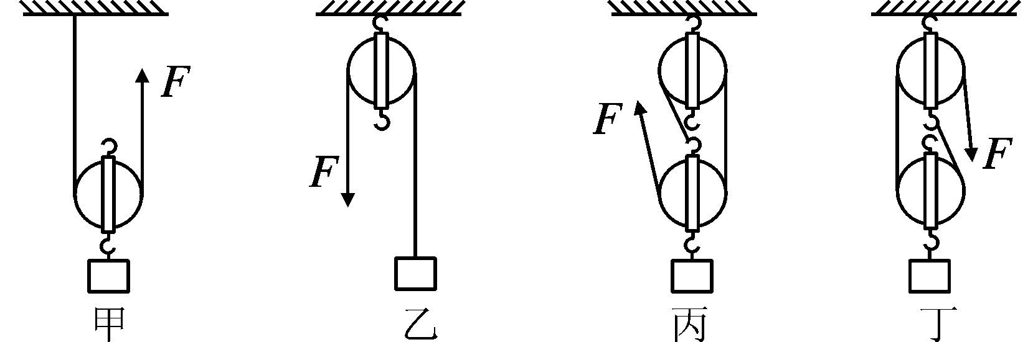
A．使用丙滑轮组与使用丁滑轮组一样省力
B．使用丁滑轮组最省力
C．其中机械效率最高的是使用丙滑轮组
D．其中机械效率最高的是使用乙滑轮
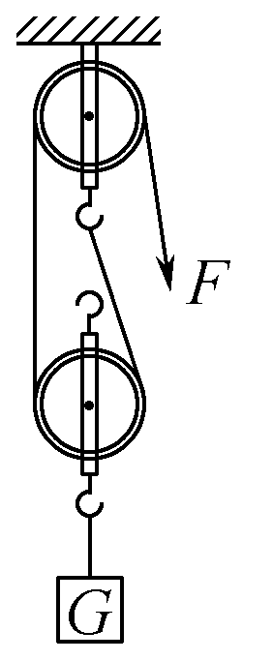
12．(2014，泸州)利用如图所示的滑轮组，在20 s时间内将重为20 N的物体匀速提升了2 m，所用拉力F为12.5 N。下列判断正确的是(B)
A．绳子自由端移动的速度为0.1 m/s
B．该滑轮组的机械效率为80%
C．此段时间内，拉力做功为40 J
D．拉力做功的功率为1.25 W
13．(2014，广州)人直接用F₁的力匀速提升重物，所做的功是W₁；若人使用某机械匀速提升该重物到同一高度，则人的拉力为F₂，所做的功是W₂。则(C)
A．F₁一定大于F₂
B．F₁一定小于F₂
C．W₂一定大于W₁
D．只有F₂大于F₁，W₂才大于W₁
14．(2013，内江)已知雨滴在空中竖直下落时所受空气阻力与速度大小的二次方成正比，且不同质量的雨滴所受空气阻力与速度大小的二次方的比值相同。现有两滴质量分别为m₁和m₂的雨滴从空中竖直下落，在落到地面之前都已做匀速直线运动，那么在两滴雨滴落地之前做匀速直线运动的过程中，其重力的功率之比为(D)
A．m₁∶m₂ B.∶
C.∶ D.∶
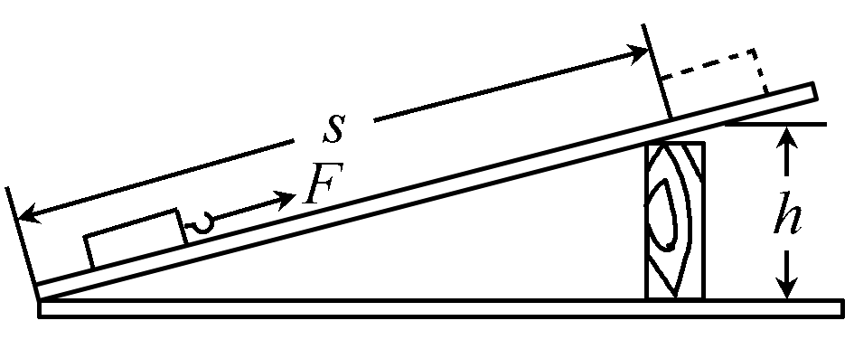
15．(2014，天津)(多选)如图所示，斜面长s为1.2 m，高h为0.3 m，现将重为16 N的物体沿斜面向上从底端匀速拉到顶端，若拉力F为5 N，拉力的功率为3 W，则(ACD)
A．斜面的机械效率为80%
B．拉力做的总功为4.8 J
C．提升物体所做的有用功为4.8 J
D．物体由斜面底端运动到顶端用时2 s
16．(2013，自贡)如图甲所示，一块质量为0.2 kg的铁块被吸附在竖直放置且足够长的磁性平板上，在竖直方向上拉力F＝3 N的作用下向上运动，铁块运动速度v与时间t的关系图象如图乙所示。则铁块受到的摩擦力为__1__N，0～6 s内拉力F做的功是__3.6__J。(g取10N/kg)
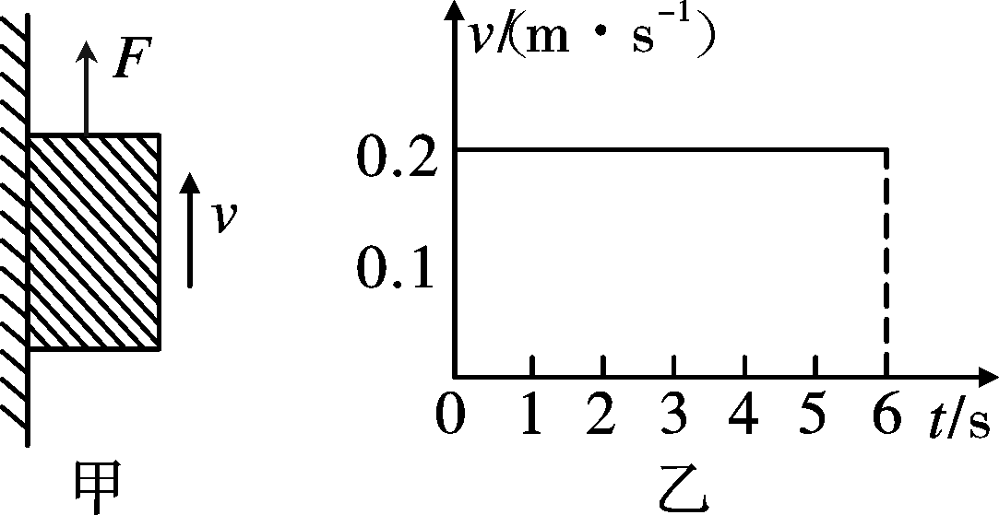
17．(2013，长沙)用图甲所示的滑轮组运送货物上楼，每件货物重100 N，每次运送的量不定，图乙记录了在整个过程中滑轮组的机械效率随货物重力增加而变化的图象，由图可知动滑轮重为__100__N，当某次运送4件货物时，绳子拉力F是__250__N，滑轮组的机械效率为__80%__。(不考虑绳重和摩擦)
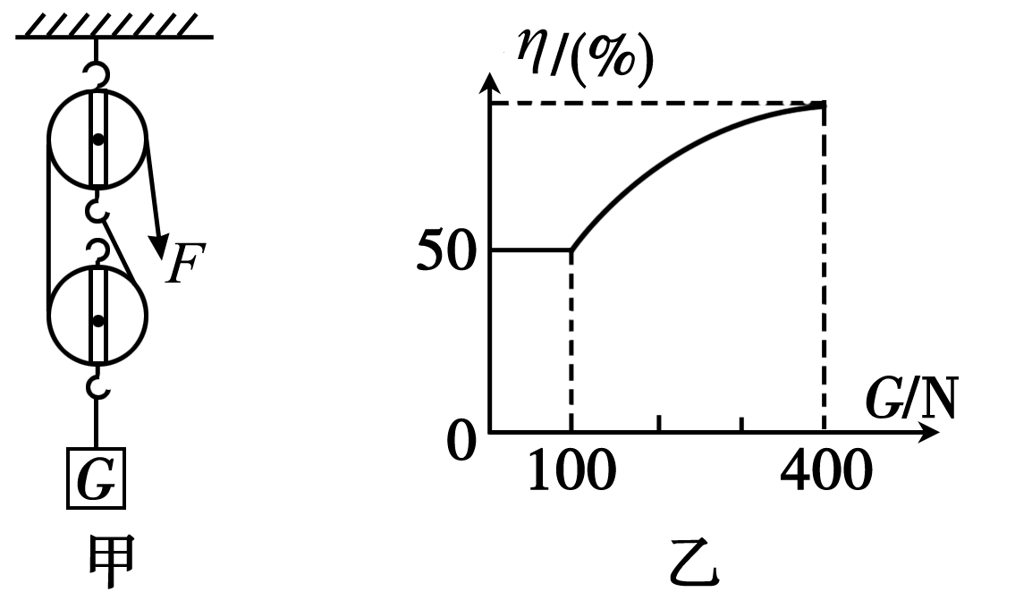
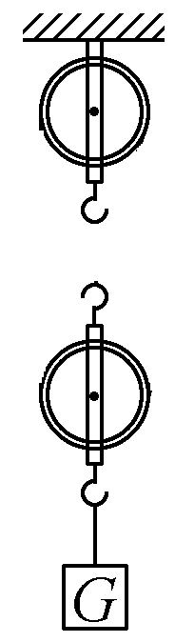
18．(2014，襄阳)小明在做“测量滑轮组的机械效率”的实验中，用同一滑轮组进行了三次实验，数据如下表：
(1)表中“测力计移动的距离”栏目中有一个数据的记录是错误的，错误的数据是__18_cm__。
(2)第3次实验中滑轮组的机械效率是__80%__。
(3)请帮助小明画出该滑轮组的绕线方式。
解：略。
(4)本实验得到的结论是__滑轮组的机械效率与提升物体的高度无关__

实验  次数 | 物重  G/N | 物体上升的  高度h/cm | 测力计的  示数F/N | 测力计移动的  距离s/cm
1 | 6 | 3 | 2.5 | 9
2 | 6 | 5 | 2.5 | 18
3 | 6 | 8 | 2.5 | 24

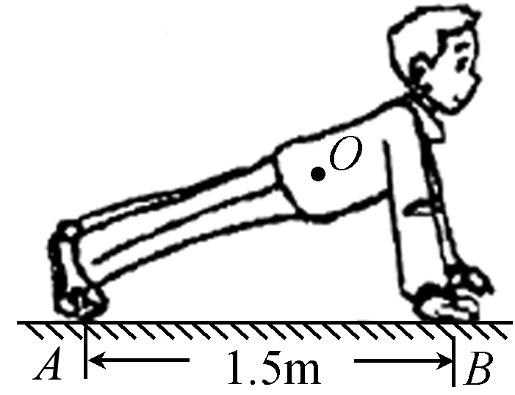
19．(2014，河北)小明做俯卧撑时(如图所示)，可将其视为一个杠杆，重心在O点。他将身体撑起时，地面对两脚尖的支持力为250 N，两脚尖与地面的接触面积为60 cm²，双手与地面的接触面积为300 cm²。
(1)画出以B为支点时重力的力臂l。
(2)如果小明的两脚尖对地面的压强与双手对地面的压强之比为5∶2，地面对双手的支持力为多少？
(3)小明在1 min内做了30个俯卧撑，每次肩部上升的距离都为0.36 m，则他1 min内克服重力所做的功为多少？
解：(1)略
(2)由p＝，＝，则F_{手}＝＝＝500 N
(3)由F₁l₁＝F₂l₂，以B为支点时，F_{脚}×AB＝Gl，以A为支点，F_{手}×AB＝G×(AB－l)，代入数据两式联解得G＝750 N，l＝0.5 m，肩部上升h_{肩}＝0.36 m，重心上升距离为h_{重}，h_{重}＝＝＝0.24 m，W＝nGh_{重}＝30×750 N×0.24 m＝5 400 J

